代码说明

1. 代码结构

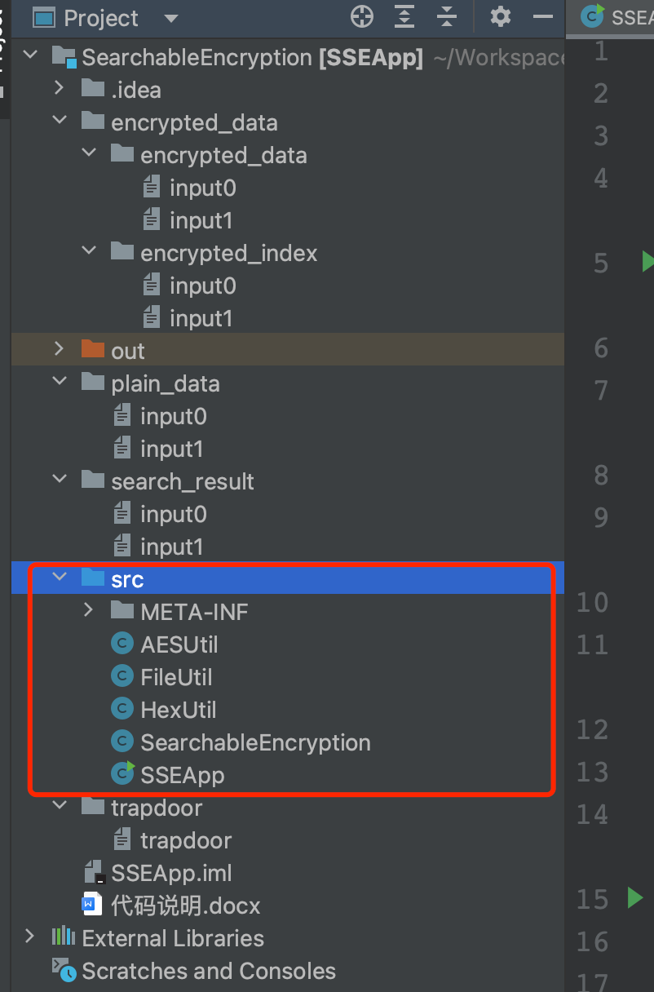

AESUtil.java：AES加密、解密；

FileUtil.java: 文件读写操作；

HexUtil.java: byte数组与字符串转换工具；

**SearchableEncryption.java**: 可搜索加密实现；(**可参考论文图3**)

SSEAPP.java：运行入口；

SSE核心的代码在SearchableEncryption.java文件中，包括以下方法：

- 加密文件：public static void encryptFile(String encrypted_key, String ki_key, String plain_dir, String encrypted_dir)；

- 生成关键字检索陷门：public static void genTrapdoor(String encrypted_key, String ki_key, String keyword, String trapdoor_dir)；

-关键字检索： public static List<String> searchFile(String trapdoor_dir, String encrypted_dir)；

-解密检索结果： public static void decryptSearchResult(String encrypted_key, String plainSearchResultDir, String encryptedSearchResultDir) ；

1. 运行方法（命令行运行）
2. 加密文件命令格式：java -jar SSEApp.jar index Key KiKey plain_dir encrypted_dir

如： java -jar SSEApp.jar index 1234567890123456 1234567890123456 /Users/Works

pace/idea_space/SearchableEncryption/plain_data /Users/Workspace/idea_space/SearchableEncryption/encrypted_data

1. 生成陷门命令格式：java -jar SSEApp.jar trapdoor Key KiKey keyword trapdoor_dir

如：java -jar SSEApp.jar trapdoor 1234567890123456 1234567890123456 jeepers /Users/Workspace/idea_space/SearchableEncryption/trapdoor

1. 关键字检索格式：java -jar SSEApp.jar search trapdoor_dir encrypted_dir

如：java -jar SSEApp.jar search /Users/Workspace/idea_space/SearchableEncryption/trapdoor /Users/Workspace/idea_space/SearchableEncryption/encrypted_data

1. 解密结果格式：java -jar SSEApp.jar decrypt Key search_result_dir encrypted_search_result_dir

如：java -jar SSEApp.jar decrypt 1234567890123456 /Users/Workspace/idea_space

/SearchableEncryption/search_result /Users/Workspace/idea_space/SearchableEncryption/encrypted_data/encrypted_data